|  |  |  |
| --- | --- | --- |
| **System analysis and** design  "Designing an Online Volleyball Registration System" |  | **Systems analysis and design teaches students how to identify and meet user needs to create efficient and effective software systems.** |
|  |  |
|  |  |  |
| Description |  | Education |
|  |  |  |
| **Analysis and design of an online registration system for volleyball classes with the goal of facilitating and improving the registration process and providing better services to users.** |  | 2023  (Software) |
| Team |
|  |
| Amirshayan Jalili |
| Connections |
|  |
| (+98)9101943345  [Shayan138190@gmail.com](mailto:Shayan138190@gmail.com) |

**System requirements**

**Registration Form :**

A complete online form for entering personal information of volleyball players including name, surname, date of birth, gender, contact number, address and email. The form should have validation entries to ensure that the information is entered correctly .

**Course selection :**

The possibility of choosing volleyball training courses to register and pay for them. This section should display information about each course, including start and end dates, venue and cost .

**Coach selection:**

The possibility of choosing the desired coach for volleyball training. This section should display the list of available trainers and allow searching and filtering based on different skills and expertise .

**Select time:**

The possibility of choosing different times to participate in volleyball training courses. This section should have a calendar that allows choosing different times for each course .

**Send documents:**

The possibility of sending documents required for registration such as personal photos and educational certificates. This section should provide the possibility of uploading and sending different files and also provide notification of the status of sending documents to volleyball students .

**online payment :**

The possibility of online payment for volleyball training courses through a secure payment portal. This section should support different types of payment gateways and ensure the security and reliability of financial transactions .

**Registration confirmation:**

Sending an email or text message to the volleyball students to confirm the registration and inform about the details of the training courses. This section should allow sending automatic messages and notifications related to registration and payment of fees .

**User Panel:**

Ability to edit personal information, view registered courses and pay fees. This section should allow volleyball players to manage and view personal information and registered activities .

**Reception panel:**

Ability to view and confirm registrations and send information about training courses to volleyball students. This section should provide the possibility of managing and confirming registrations and sending emails and messages related to the details of training courses .

**Operator panel:**

Ability to manage registrations, support and send messages to volleyball players. This section should provide the possibility of managing and supporting registrations and sending two-way messages between the operator and volleyball players .

**control panel:**

The possibility of managing all information and activities of the volleyball academy site. This section should allow the management of users, courses, payments and various reports .

**Payment Gateway :**

Ability to connect to various payment gateways to perform financial transactions. This section should provide the possibility to choose and connect to different payment portals to provide easy and safe payment for volleyball players.

**Planning :**

Ability to view volleyball training programs and information about the start and end dates of training courses. This section should be able to view volleyball training programs and information about tari

**Reception panel:**

**View registration requests and check student information**

**Approve or reject registration requests.**

**Operator panel:**

A place to manage and check payments and student registration status

Support and answer students' questions and technical problems

DFD LEVEL 0

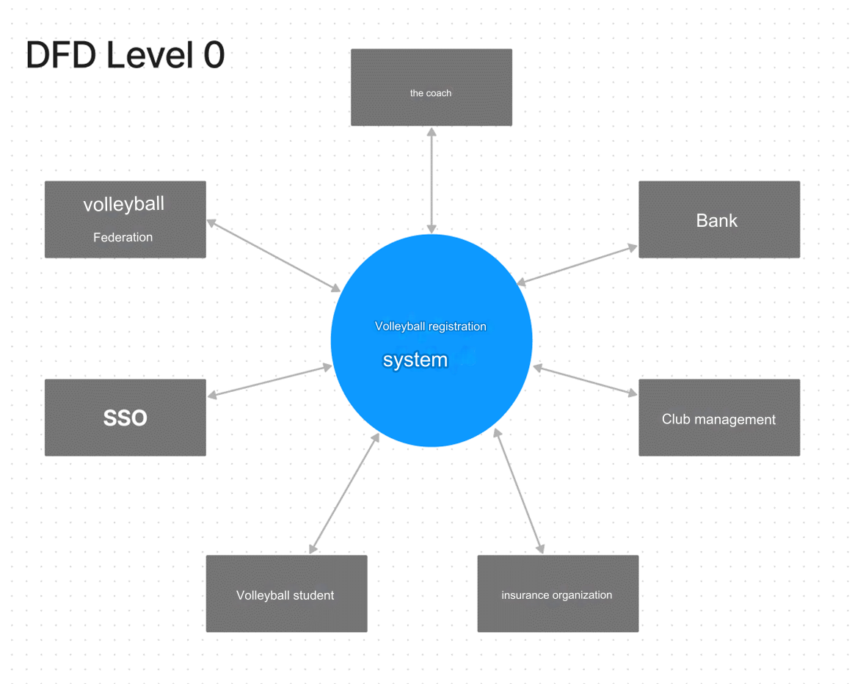

DFD LEVEL 1

Title ( registration )

**ID : 1**

**Short description : Registration on the volleyball site**

**Main actor : volleyball student**

**Secondary actor : operator**

**Prerequisite : Login to the site**

**main stream :**

1) This use case starts when the customer clicks on the registration/login option

2) Enter (registered) username and password

2.1 (guest) registers

3) In case of information comparison

3.1) The system requests to complete the information again

4) The system checks the user's information

4.1) informs the user if the system is incorrect

4.2) If the user's login information is correct, it will be registered in the system

3) The volleyball system takes the learner to the personal panel

4) Completing the relevant form (height / gender / weight / email....)

5) Information storage by the system

**So condition :**

**Complete** Learner's volleyball registration

**Selector flow :**

1. **Error entering password (register)**
2. **Wrong password (registered)**
3. **Incompleteness of the supplementary form**

Title ( Registration : **The chosen password is invalid** )

**ID : 2**

**Short explanation : The system informs the user that the password format is not correct**

**Main actor : volleyball student**

**Secondary actor : none**

**Prerequisite : entering a mistake in completing the password**

**main stream :**

1. It happens to the main user
2. The password has been checked with the pattern / number / character / symbol and informed the user

**So condition :**

**does not have**

**Selector flow :**

does not have

**Title ( Registration : wrong password entry )**

**ID : 3**

**Short explanation : The system informs the user that the entered password is different from the original password**

**Main actor : volleyball student**

**Secondary actor : none**

**Prerequisite : Enter wrong password**

**main stream :**

1. **It happens to the main user**
2. **The entered password is the same as the original password**

**So condition :**

**does not have**

**Selector flow :**

**does not have**

**Title ( creating a user account : the incompleteness of the supplementary form )**

**ID : 4**

**Short explanation : The system informs the user that the entered password is different from the original password**

**Main actor : volleyball student**

**Secondary actor : none**

**Prerequisite : incompleteness of the supplementary form**

**main stream :**

1. It happens to the main user
2. There is a field in the user account form that has not been completed

**So condition :**

**does not have**

**Selector flow :**

**does not have**

**title ( setting the level )**

**ID : 5**

**Short explanation : Determining the level of student volleyball**

**Main actor : volleyball student**

**Secondary actor : operator and trainer**

**Prerequisite : registration on the site**

**main stream :**

1. **After completing the application form, Amouz Volleyball will determine the level**
2. **The operator announces unreserved times and the hall to learn volleyball**
3. **Select the desired volleyball learning time**
4. **Student volleyball goes to the year at the appointed time**
5. **The coach determines its level**
6. **The instructor enters the level of the selected item in the user panel**

**So condition :**

**Determining the level of student volleyball**

**Selector flow :**

1. **Non-attendance of volleyball students in the scheduled sessions**
2. **Cancellation of the scheduled time for any reason by the coach**

|  |
| --- |
| Actors |
| learn volleyball |
| the coach |
| Insurance |

**Title ( Determining the level : non-attendance of student volleyball )**

**ID : 6**

**Short explanation : Non-attendance of volleyball students in the scheduled sessions**

**Main actor : volleyball student**

**Secondary actor : operator and trainer**

**Prerequisite : No or cancellation of reservation**

**main stream :**

1. **If the session is canceled by Amouz Volleyball**

**1.2) The system displays another sense**

1. **In case of non-attendance of the student volleyball in the scheduled session**
   1. **The reservation will be deleted automatically**

**So condition :**

**does not have**

**Selector flow :**

**does not have**

**Title ( Determining the level : canceling the appointed time by the coach )**

**ID : 7**

**Short explanation : cancellation of the appointed time for any reason by the coach**

**The main actor : the coach**

**Secondary actor : operator and volleyball learner**

**Prerequisite : canceling the session by the coach**

**main stream :**

1. **Cancellation by the coach**
2. **Announcement to learn volleyball**

**2.1) View other bookings**

**3) Choosing the reservation session by Valiable Amouz**

**So condition :**

**does not have**

**Selector flow :**

**does not have**

**Title ( insurance check )**

**ID : 8**

**Brief explanation : Volleyball students need insurance to register for the course**

**Main actor : volleyball student**

**Secondary actor : insurance organization**

**Prerequisite : level set**

**main stream :**

1. **After determining the level of student volleyball**
2. **Volleyball student must correct the insurance situation to choose the show season**
3. **learn volleyball after entering your insurance information**

**3.1) The information is sent to the insurance organization**

**4 ) The insurance organization checks the information**

**4.1) Confirms if you have insurance**

**4.2) If he does not have the insurance application form, he will send it**

**5) The volleyball student has filled out the form**

**6 ) The system implements the insurance cost in the final invoice**

**So condition :**

**Insuring volleyball students**

**Selector flow :**

1) The insurance information is not entered correctly

2) The insurance form is incomplete

**Title ( Insurance check : insurance information is not correct )**

**ID : 9**

**Short explanation :** Volleyball student did not enter correct insurance information

**Main actor : volleyball student**

**Secondary actor : insurance organization**

**Prerequisite : wrongly entered information**

**main stream :**

1. **Q from entering insurance information by Valibel Amouz**
2. **Check the form by the system**

**2.1) If the confirmation is complete**

**2.2) If it is incomplete, the user will be informed**

**2.3) If the information is entered incorrectly, the user will be notified**

**3) The system will send the information form to insurance**

**So condition :**

**does not have**

**Selector flow :**

**does not have**

**Title ( Insurance check : the insurance form is incomplete )**

**ID : 10**

**Short explanation : The system has informed the user that the submitted insurance form is not correct**

**Main actor : volleyball student**

**Secondary actor : insurance organization**

**Prerequisite : incorrectness of the insurance form**

**main stream :**

1. **Alternative flow occurs after step 5 of the main usecase**
2. **It shows the correct insurance form for the user**

**So condition :**

**does not have**

**Selector flow :**

**does not have**

**Title ( choose class time )**

**ID : 11**

**Short explanation : choosing the class time by the volleyball student.**

**Main actor : volleyball student**

**Secondary actor : none**

**Prerequisite : level determination.**

**main stream :**

1. **This use case starts when the student clicks on the class time selection option.**
2. **The system displays the available times**
3. **The volleyball student chooses a time**

**3.1) If the capacity is full, it will show the capacity completion message**

**3.2) If there is time capacity, it will be registered for the training school.**

**So condition :**

**Registration of class time.**

**Selector flow :**

**Completion of the selected time capacity.**

**Title ( choosing the class time: completing the class capacity )**

**ID : 12**

**Short explanation : The system has informed the user that the capacity of your chosen class is full**

**Main actor : volleyball student**

**Secondary actor : none**

**Prerequisite : completion of capacity.**

**main stream :**

1. **This alternate flow happens after step 3 in Yuzkiss (class time selection).**
2. **The time of the classes that have empty capacity will be displayed to Amooz Volleyball.**

**So condition :**

**does not have**

**Selector flow :**

**does not have**

**Title (Employment of Coach)**

**ID : 13**

**Short description : Hiring a suitable coach for the school.**

**The main actor : the coach**

**Secondary actor : school**

**Prerequisite : Having a coaching degree**

**main stream :**

1. **This use case starts when the volleyball academy wants to hire a coach for the existing classes.**
2. **sign in to site**
3. **Click on the option to hire a coach**
4. **Completion of the recruitment form by the trainer**
5. **Form validation**

**5.1) It is not enough to fail the validation and display the message of your documents**

**5.2) Pass the validation and display the message You are hired**

**So condition : Hiring a coach**

**Selector flow :**

1. **Invalidity of coaching certificate**
2. **The coach has already been employed in this school**

**Title (Employment of coach: Invalidity of coaching certificate)**

**ID : 14**

**Short explanation : Inadequate and unacceptable coaching degree**

**The main actor : the coach**

**Secondary actor : school**

**Prerequisite : Failure in the validation of coaching certificate**

**main stream :**

1. **This alternate flow occurs after Step 4 in Usekiss (Trainer Recruitment).**
2. **Shows the certificate approved by the school to the instructor**

**So condition :**

**does not have**

**Selector flow :**

**does not have**

**Title (Employment of a coach: being employed in the past)**

**ID : 15**

**Short explanation : The trainer has already been employed in this school.**

**The main actor : the coach**

**Secondary actor : school**

**Prerequisite : Employment in the past.**

**main stream :**

1. **This alternate flow occurs after Step 2 in Yousakis (hiring a coach).**
2. **Shows the message to the instructor that you have already been hired at this school.**

**So condition :**

**does not have**

**Selector flow :**

**does not have**

**Title (Choosing a trainer for classes)**

**ID : 16**

**Brief description : Choosing the right instructor for each class**

**Main actor : Volleyball academy**

**Secondary actor : none**

**Prerequisite : Employment in the school**

**main stream :**

1. **This game starts when you click on the trainer**
2. **Display the names of the employed coaches and their level**
3. **Choose a trainer for each session**

**3.1) Selecting the coach in advance for this session and displaying the message (the coach has been selected for this session)**

1. **Validation by the system**

**4.1) Rejection in validating and displaying the message (the trainer is not able to teach this level)**

**4.2) (Acceptance in validation and message display) (for this level, the trainer was selected)**

**So condition : selection of coach for all sessions**

**Selector flow :**

**1) Failure of the trainer in validation**

**2) Choosing a coach for the selection session**

**Title (Choosing a trainer for classes: Rejection in validation)**

**ID : 17**

**Short explanation : The system informs the school that this trainer is not able to teach in this session .**

**Main actor : school**

**Secondary actor : none**

**Prerequisite : Failure in validation**

**main stream :**

1. **This usecase occurs after step 4 in the main usecase.**
2. **The system displays the names of instructors who are able to teach in this session**

**So condition :**

**does not have**

**Selector flow :**

**does not have**

**Title (Choosing a trainer for classes: Choosing a coach for the selection session )**

**ID : 18**

**Short description : The system informs the school that a trainer has already been selected for this session.**

**Main actor : school**

**Secondary actor : none**

**Prerequisite : choosing a coach**

**main stream :**

1. **This usecase occurs after step 3 in the main usecase.**
2. **The message system will display the trainer selected for this session.**
3. **The system displays the sessions for which the trainer has not been selected to the academy**

**So condition :**

**does not have**

**Selector flow :**

**does not have**

ERD

|  |  |  |
| --- | --- | --- |
| تحلیل و طراحی سیستم  "تحلیل و طراحی سیستم ثبت نام والیبال به صورت اینترنتی" |  | درس تحلیل و طراحی، به دانشجویان یاد می دهد که چگونه نیازهای کاربران را شناسایی و تعیین کنند تا سیستم نرم افزاری کارآمد و ایجاد کنند. |
|  |  |
|  |  |  |
| توضیحات |  | تصحیلات |
|  |  |  |
| **تحلیل و طراحی سیستمی برای ثبت نام آنلاین در مسابقات والیبال با هدف ارتقاء و بهبود ثبت نام و ارائه خدمات بهتر به کاربران.** |  | 2023  ( نرم افزار) |
| تیم |
|  |
| امیرشایان جلیلی |
| ارتباطات |
|  |
| (+98)9101943345  [Shayan138190@gmail.com](mailto:Shayan138190@gmail.com) |

**نیازمندی های سیستم**

**فرم ثبت نام:**

یک فرم آنلاین کامل برای وارد کردن اطلاعات شخصی هنرحویان والیبال شامل نام، نام خانوادگی، تاریخ تولد، جنسیت، شماره تماس، آدرس و ایمیل. این فرم باید دارای ورودی‌های اعتبارسنجی باشد تا اطمینان حاصل شود که اطلاعات به درستی وارد شده‌اند.

**انتخاب دوره:**

امکان انتخاب دوره‌های آموزشی والیبال برای ثبت نام و پرداخت هزینه آن‌ها. این بخش باید اطلاعات مربوط به هر دوره شامل تاریخ شروع و پایان، محل برگزاری و هزینه را نمایش دهد.

**انتخاب مربی:**

امکان انتخاب مربی مورد نظر برای آموزش والیبال. این بخش باید لیست مربیان موجود را نمایش دهد و امکان جستجو و فیلتر کردن بر اساس مهارت‌ها و تخصص‌های مختلف را فراهم کند.

**انتخاب زمان:**

امکان انتخاب زمان‌های مختلف برای شرکت در دوره‌های آموزشی والیبال. این بخش باید تقویمی داشته باشد که امکان انتخاب زمان‌های مختلف را برای هر دوره فراهم کند.

**ارسال مدارک:**

امکان ارسال مدارک مورد نیاز برای ثبت نام مانند عکس پرسنلی و مدارک تحصیلی. این بخش باید امکان آپلود و ارسال فایل‌های مختلف را فراهم کند و همچنین اعلام وضعیت ارسال مدارک به هنرحویان والیبال را فراهم کند.

**پرداخت آنلاین:**

امکان پرداخت آنلاین هزینه دوره‌های آموزشی والیبال از طریق درگاه پرداخت امن. این بخش باید انواع مختلف درگاه‌های پرداخت را پشتیبانی کرده و اطمینان از امنیت و قابلیت اطمینان تراکنش‌های مالی فراهم کند.

**تایید ثبت نام:**

ارسال ایمیل یا پیام متنی به هنرحویان والیبال برای تایید ثبت نام و اطلاع رسانی در مورد جزئیات دوره‌های آموزشی. این بخش باید امکان ارسال پیام‌های خودکار و اعلان‌های مربوط به ثبت نام و پرداخت هزینه‌ها را فراهم کند.

**پنل کاربری:**

امکان ویرایش اطلاعات شخصی، مشاهده دوره‌های ثبت نام شده و پرداخت هزینه‌ها. این بخش باید به هنرحویان والیبال امکان مدیریت و مشاهده اطلاعات شخصی و فعالیت‌های ثبت نام شده را فراهم کند.

**پنل پذیرش:**

امکان مشاهده و تایید ثبت نام‌ها و ارسال اطلاعات مربوط به دوره‌های آموزشی به هنرحویان والیبال. این بخش باید امکان مدیریت و تایید ثبت نام‌ها و ارسال ایمیل‌ها و پیام‌های مربوط به جزئیات دوره‌های آموزشی را فراهم کند.

**پنل اپراتور:**

امکان مدیریت ثبت نام‌ها، پشتیبانی و ارسال پیام به هنرحویان والیبال. این بخش باید امکان مدیریت و پشتیبانی از ثبت نام‌ها و ارسال پیام‌های دو طرفه بین اپراتور و هنرحویان والیبال را فراهم کند.

**پنل مدیریت:**

امکان مدیریت کلیه اطلاعات و فعالیت‌های سایت اکادمی والیبال. این بخش باید امکان مدیریت کاربران، دوره‌ها، پرداخت‌ها و گزارش‌گیری‌های مختلف را فراهم کند.

**پرداخت درگاه:**

امکان اتصال به درگاه‌های پرداخت مختلف برای انجام تراکنش‌های مالی. این بخش باید امکان انتخاب و اتصال به درگاه‌های پرداخت مختلف را فراهم کند تا امکان پرداخت آسان و مطمئن برای هنرحویان والیبال فراهم شود.

**برنامه:**

امکان مشاهده برنامه‌های آموزشی والیبال و اطلاع رسانی در مورد تاریخ شروع و پایان دوره‌های آموزشی. این بخش باید امکان مشاهده برنامه‌های آموزشی والیبال و اطلاع رسانی در مورد تاری

**پانل پذیرش :**

**مشاهده درخواست های ثبت نام و بررسی اطلاعات دانش آموزان**

**تایید یا رد درخواست های ثبت نام**

**پنل اپراتور :**

امکان مدیریت و بررسی پرداخت ها و وضعیت ثبت نام دانشجو

پشتیبانی و پاسخگویی به سوالات و مشکلات فنی دانش آموزان

DFD LEVEL 0

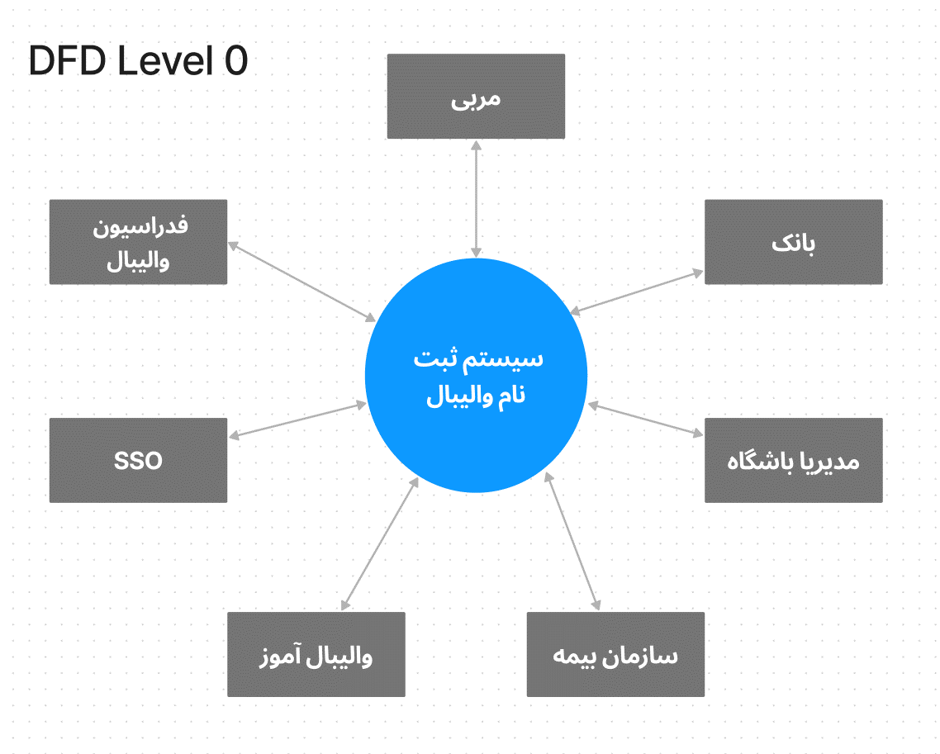

DFD LEVEL 1

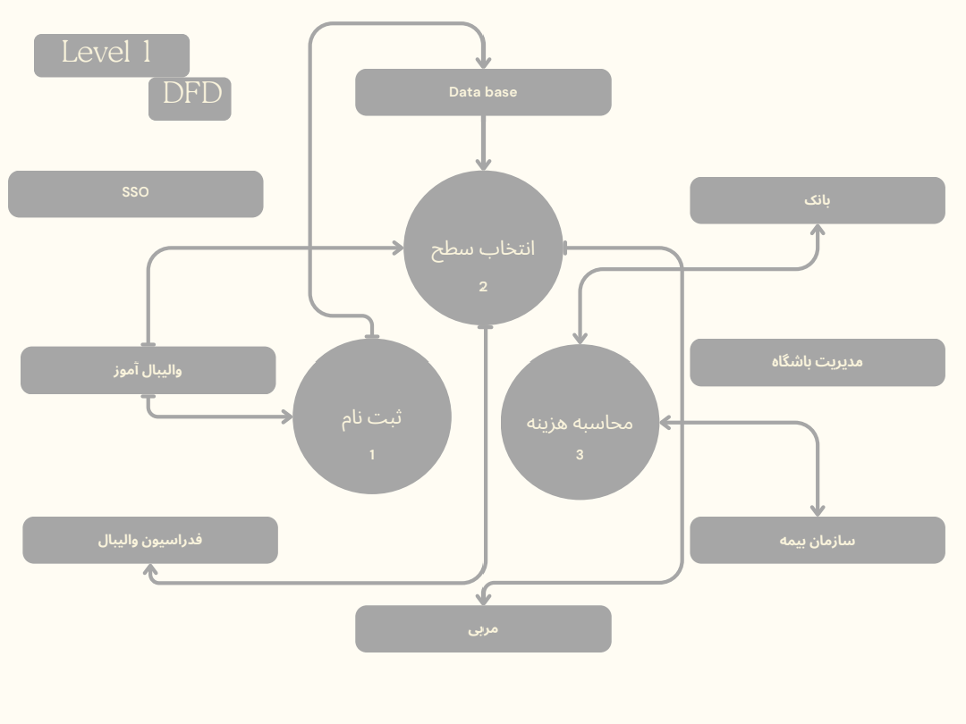

عنوان (ثبت نام)

**شناسه : 1**

**توضیح کوتاه : ثبت نام در سایت والیبال**

**کنشگر اصلی : والیبال اموز**

**کنشگر ثانویه : اپراتور**

**پیش شریط : ورود به سایت**

**جریان اصلی :**

1 ) این یوز کیس زمانی اغاز میشود مشتری روی گزینه ثبت نام/ورود کلیک کند

2) (ثبت نام شده) نام کاربری و رمز را وارد

2.1)(مهمان) ثبت نام میکند

3) درصورت مقایرت اطلاعات

3.1) سیستم درخواست تکمیل مجدد اطلاعات میکند

4)سیستم اطلاعات کاربر را بررسی میکند

4.1) در صورت نادرست بودن سیستم به کاربر اعلام میکند

4.2) در صورت درست بودن اطلاعات ورود کاربر در سیستم ثبت میشود

3) سیستم والیبال اموز را به پنل شخصی میبرد

4) تکمیل فرم مربوط(قد / جنسیت / وزن /ایمیل ....)

5)ذخیره اطلاعات توسط سیستم

**پس شرط :**

**تکمیل** ثبت نام والیبال اموز

**جریان چایگزین :**

1. **خطا در وارد کردن رمز عبور(ثبت نام کنند)**
2. **اشتباه وارد کردن رمز( ثبت نام شده)**
3. **ناقص بودن فرم تکمیلی**

عنوان (ثبت نام: **نامعتبر بودن رمز انتخابی**)

**شناسه : 2**

**توضیح کوتاه : سیستم به کاربر اطلاع میدهد که فرمت رمز عبور صحیح نیست**

**کنشگر اصلی : والیبال اموز**

**کنشگر ثانویه : ندارد**

**پیش شریط : وارد کردن اشتباه در تکمیل رمز عبور**

**جریان اصلی :**

1. در مورد کاربر اصلی اتفاق میوفتد
2. رمز عبور با الگوی / عدد/کاراکتر/ علامت بررسی شده و به اطلاع کاربر رسانده است

**پس شرط :**

**ندارد**

**جریان چایگزین :**

ندارد

**عنوان (اثبت نام: اشتباه وارد کردن رمز)**

**شناسه : 3**

**توضیح کوتاه : سیستم به کاربر اطلاع میدهد که رمز وارد شده با رمز اصلی مقایرت دارد**

**کنشگر اصلی : والیبال اموز**

**کنشگر ثانویه : ندارد**

**پیش شریط : وارد کردن اشتباه رمز عبور**

**جریان اصلی :**

1. **در مورد کاربر اصلی اتفاق میوفتد**
2. **رمزعبور وارد شده با رمز اصلی مقاریت دارد**

**پس شرط :**

**ندارد**

**جریان چایگزین :**

**ندارد**

**عنوان (ایجاد حساب کاربری : ناقص بودن فرم تکمیلی)**

**شناسه : 4**

**توضیح کوتاه : سیستم به کاربر اطلاع میدهد که رمز وارد شده با رمز اصلی مقایرت دارد**

**کنشگر اصلی : والیبال اموز**

**کنشگر ثانویه : ندارد**

**پیش شریط : ناقص بودن فرم تکمیلی**

**جریان اصلی :**

1. در مورد کاربر اصلی اتفاق میوفتد
2. فیلدی در فرم حساب کاربری هست که تکمیل نشده

**پس شرط :**

**ندارد**

**جریان چایگزین :**

**ندارد**

**عنوان (تعیین سطح )**

**شناسه : 5**

**توضیح کوتاه : تعیین سطح شدن والیبال اموز**

**کنشگر اصلی : والیبال اموز**

**کنشگر ثانویه : اپراتور و مربی**

**پیش شریط : ثبت نام در سایت**

**جریان اصلی :**

1. **والیبال اموز پس از تکمیل فرم درخواست تعیین سطح میدهد**
2. **اپراتور تایم های رزرو نشده و سالن را به والیبال اموز اعلام میکند**
3. **والیبال اموز تایم مورد نظر را انتخاب**
4. **والیبال اموز در تایم مقرر به سال میرود**
5. **مربی ان را تعیین سطح میکند**
6. **مربی سطح مورد انتخابی را در پنل کاربر وارد میکند**

**پس شرط :**

**تعیین سطح والیبال اموز**

**جریان چایگزین :**

1. **عدم حضور والیبال اموز در سانس مقرر**
2. **کنسل شدن تایم مقرر به هر دلیل توسط مربی**

|  |
| --- |
| بازیگران |
| والیبال اموز |
| مربی |
| بیمه |

**عنوان (تعیین سطح : عدم حضور والیبال اموز )**

**شناسه : 6**

**توضیح کوتاه : عدم حضور والیبال اموز در سانس مقرر**

**کنشگر اصلی : والیبال اموز**

**کنشگر ثانویه : اپراتور و مربی**

**پیش شریط : عدم یا لغو سانس رزرو**

**جریان اصلی :**

1. **در صورتی که سانس توسط والیبال اموز لغو شود**

**1.2) سیستم سانس دیگه ای را نمایش میدهد**

1. **در صورت عدم حضور والیبال اموز در سانس مقرر**
   1. **سانس رزرو به صورت خودکار حذف میشود**

**پس شرط :**

**ندارد**

**جریان چایگزین :**

**ندارد**

**عنوان (تعیین سطح : کنسل شدن تایم مقرر توسط مربی )**

**شناسه : 7**

**توضیح کوتاه : کنسل شدن تایم مقرر به هر دلیل توسط مربی**

**کنشگر اصلی : مربی**

**کنشگر ثانویه : اپراتور و والیبال اموز**

**پیش شریط : لغو سانس توسط مربی**

**جریان اصلی :**

1. **لغو سانس توسط مربی**
2. **اعلام به والیبال اموز**

**2.1) نمایش سانس رزرو دیگر**

**3) انتخاب سانس رزرو توسط والیابل اموز**

**پس شرط :**

**ندارد**

**جریان چایگزین :**

**ندارد**

**عنوان (بررسی بیمه )**

**شناسه : 8**

**توضیح کوتاه : والیبال اموز برای ثبت نام دوره نیازمند بیمه هسن**

**کنشگر اصلی : والیبال اموز**

**کنشگر ثانویه : سازمان بیمه**

**پیش شریط : تایین سطح شده**

**جریان اصلی :**

1. **پس از تعیین سطح والیابل اموز**
2. **والیبال اموز برای انتخاب سانس هایه نمایشی باید وضعیت بیمه را درست کند**
3. **والیبال اموز پس از وارد کردن اطلاعات بیمه خود**

**3.1) اطلاعات به سازمان بیمه ارسال میشود**

**4)سازمان بیمه اطلاعات را برسی میکند**

**4.1) درصورت داشتن بیمه تایید میکند**

**4.2)درصورت نداشتن فرم درخواست بیمه را ارسال میکند**

**5)والیبال اموز فرم را پرکرده**

**6)سیستم هزینه بیمه را در فاکتور نهایی پیاده میکند**

**پس شرط :**

**بیمه شدن والیبال اموز**

**جریان چایگزین :**

1 ) اطلاعات بیمه درست وارد نشود

2)فرم بیمه ناقص باشد

**عنوان (بررسی بیمه:اطلاعات بیمه درست نباشد )**

**شناسه : 9**

**توضیح کوتاه :** والیبال اموز اطلاعات بیمه درست وارد نکند

**کنشگر اصلی : والیبال اموز**

**کنشگر ثانویه : سازمان بیمه**

**پیش شریط : اشتباه وارد اطلاعات**

**جریان اصلی :**

1. **س از وارد کردن اطلاعات بیمه توسط والیبل اموز**
2. **بررسی فرم توسط سیستم**

**2.1) درصورت تکمیل بودن تایید**

**2.2)درصورت ناقص بودن به کاربر اطلاع داده میشود**

**2.3)درصورت اشتباه وارد کردن لطلاعات به کاربر اطلاع داده میشود**

**3) سیستم فرم اطلاعات را به بیمه اراسل یکند**

**پس شرط :**

**ندارد**

**جریان چایگزین :**

**ندارد**

**عنوان (بررسی بیمه:فرم بیمه ناقص باشد)**

**شناسه : 10**

**توضیح کوتاه : سیستم به کاربر اطلاع داده که فرم بیمه ارسالی صحیح نمیباشد**

**کنشگر اصلی : والیبال اموز**

**کنشگر ثانویه : سازمان بیمه**

**پیش شریط : نادرست بودن فرم بیمه**

**جریان اصلی :**

1. **جریان جایگزین بعد از گام 5 یوزکیس اصلی اتفاق می افتد**
2. **فرم صحیح بیمه را برای کاربر نشان میدهد**

**پس شرط :**

**ندارد**

**جریان چایگزین :**

**ندارد**

**عنوان (انتخاب زمان کلاس)**

**شناسه : 11**

**توضیح کوتاه : انتخاب کردن زمان برگذاری کلاس توسط والیبال اموز.**

**کنشگر اصلی : والیبال اموز**

**کنشگر ثانویه : ندارد**

**پیش شریط : انجام تعیین سطح.**

**جریان اصلی :**

1. **این use case زمانی اغاز میشود که والیال اموز روی گزینه انتخاب زمان کلاس کلیک کند.**
2. **سیستم زمان های موجود را نمایش میدهد**
3. **والیبال آموز یک زمان را انتخاب میکند**

**3.1)در صورت تکمیل بودن ظرفیت پیام تکمیل ظرفیت را نشان میدهد**

**3.2)در صورت وجود ظرفیت زمان برای والیال اموز ثبت میشود.**

**پس شرط :**

**ثبت شدن زمان کلاس.**

**جریان چایگزین :**

**تکمیل بودن ظرفیت زمان انتخابی.**

**عنوان (انتخاب زمان کلاس:تکمیل ظرفیت کلاس)**

**شناسه : 12**

**توضیح کوتاه : سیستم به کاربر اطلاع داده که ظرفیت کلاس انتخابی شما تکمیل است**

**کنشگر اصلی : والیبال اموز**

**کنشگر ثانویه : ندارد**

**پیش شریط : تکمیل ظرفیت.**

**جریان اصلی :**

1. **این جریان جایگزین بعد از گام 3 در یوزکیس (انتخاب زمان کلاس) اتفاق می افتد.**
2. **زمان کلاسهاییی که ظرفیت خالی دارند به والیبال اموز نمایش داده میشود.**

**پس شرط :**

**ندارد**

**جریان چایگزین :**

**ندارد**

**عنوان (استخدام مربی)**

**شناسه : 13**

**توضیح کوتاه :استخدام مربی مناسب برای آموزشگاه.**

**کنشگر اصلی : مربی**

**کنشگر ثانویه : آموزشگاه**

**پیش شریط :داشتن مدرک مربیگری**

**جریان اصلی :**

1. **این use case زمانی اغاز میشود که اموزشگاه والیبال بخواهد برای کلاس های موجود مربی استخدام کند.**
2. **ورود به سایت**
3. **کلیک روی گزینه استخدام مربی**
4. **تکمیل فرم استخدامی توسط مربی**
5. **اعتبار سنجی فرم**

**5.1)رد شدن در اعتبار سنجی و نمایش پیام مدارک شما کافی نیست**

**5.2) قبولی در اعتبار سنجی و نمایش پیام شما استخدام شدید**

**پس شرط :استخدام مربی**

**جریان چایگزین :**

1. **نامعتبر بودن مدرک مربیگری**
2. **مربی قبلا در این اموزشگاه استخدام شده**

**عنوان (استخدام مربی:نامعتبر بودن مدرک مربیگری)**

**شناسه : 14**

**توضیح کوتاه :نامعتر و قابل قبول نبودن مدرک مربیگری**

**کنشگر اصلی : مربی**

**کنشگر ثانویه : آموزشگاه**

**پیش شریط :رد شدن در اعتبارسنجی مدرک مربیگیری**

**جریان اصلی :**

1. **این جریان جایگزین بعد از گام 4 در یوزکیس (استخدام مربی) اتفاق می افتد.**
2. **به مربی مدرک مورد تایید اموزشگاه را نمایش میدهد**

**پس شرط :**

**ندارد**

**جریان چایگزین :**

**ندارد**

**عنوان (استخدام مربی:استخدام شدن در گذشته)**

**شناسه : 15**

**توضیح کوتاه :مربی قبلا در این اموزشگاه استخدام شده باشد.**

**کنشگر اصلی : مربی**

**کنشگر ثانویه : اموزشگاه**

**پیش شریط : استخدام شدن در گذشته.**

**جریان اصلی :**

1. **این جریان جایگزین بعد از گام 2 در یوزکیس (استخدام مربی) اتفاق می افتد.**
2. **به مربی پیام شما قبلا در این اموزشگاه استخدام شده اید را نمایش میدهد.**

**پس شرط :**

**ندارد**

**جریان چایگزین :**

**ندارد**

**عنوان (انخاب مربی برای کلاس ها)**

**شناسه : 16**

**توضیح کوتاه :انتخاب مربی مناسب برای هر کلاس**

**کنشگر اصلی : اموزشگاه والیبال**

**کنشگر ثانویه : ندارد**

**پیش شریط :استخدام در اموزشگاه**

**جریان اصلی :**

1. **این یوزکیس زمانی اغاز میشود که بر روی انتخاب مربی کلیک شود**
2. **نمایش نام مربی های استخدامی و سطح انها**
3. **انتخاب مربی برای هر سانس**

**3.1) انتخاب شدن مربی از قبل برای این سانس و نمایش پیام( برای این سانس مربی انتخاب شده)**

1. **اعتبارسنجی توسط سیستم**

**4.1)رد در اعتبارسنجی و نمایش پیام (مربی قادر به تدریس این سطح نمیباشد)**

**4.2)قبولی در اعتبار سنجی و نمایش پیام( برای این سطح مربی انتخاب شد)**

**پس شرط :انتخاب مربی برای تمامی سانس ها**

**جریان چایگزین :**

**1)رد شدن مربی در اعتبارسنجی**

**2)انتخاب شدن مربی برای سانس انتخابی**

**عنوان (انخاب مربی برای کلاس ها:رد شدن در اعتبارسنجی)**

**شناسه : 17**

**توضیح کوتاه:سیستم به اموزشگاه اطلاع میدهد که این مربی قادر به اموزش در این سانس نیست.**

**کنشگر اصلی : آموزشگاه**

**کنشگر ثانویه : ندارد**

**پیش شریط : رد شدن در اعتبارسنجی**

**جریان اصلی :**

1. **این یوزکیس بعد از گام 4 در یوزکیس اصلی اتفاق می افتد.**
2. **سیستم نام مربیانی که قادر به تدریس در این سانس هستند را نمایش میدهد**

**پس شرط :**

**ندارد**

**جریان چایگزین :**

**ندارد**

**عنوان (انتخاب مربی برای کلاس ها: انتخاب شدن مربی برای سانس انتخابی)**

**شناسه : 18**

**توضیح کوتاه: سیستم به اموزشگاه اطلاع میدهد که از قبل برای این سانس مربی انتخاب شده.**

**کنشگر اصلی : آموزشگاه**

**کنشگر ثانویه : ندارد**

**پیش شریط : انتخاب کردن مربی**

**جریان اصلی :**

1. **این یوزکیس بعد از گام 3 در یوزکیس اصلی اتفاق می افتد.**
2. **سیستم پیام قبلا برای این سانس مربی انتخاب شده را نمایش میدهد.**
3. **سیستم سانس هایی که مربی برایشان انتخاب نشده را به اموزشگاه نمایش میدهد**

**پس شرط :**

**ندارد**

**جریان چایگزین :**

**ندارد**

**USE CASE DIAGRAM**

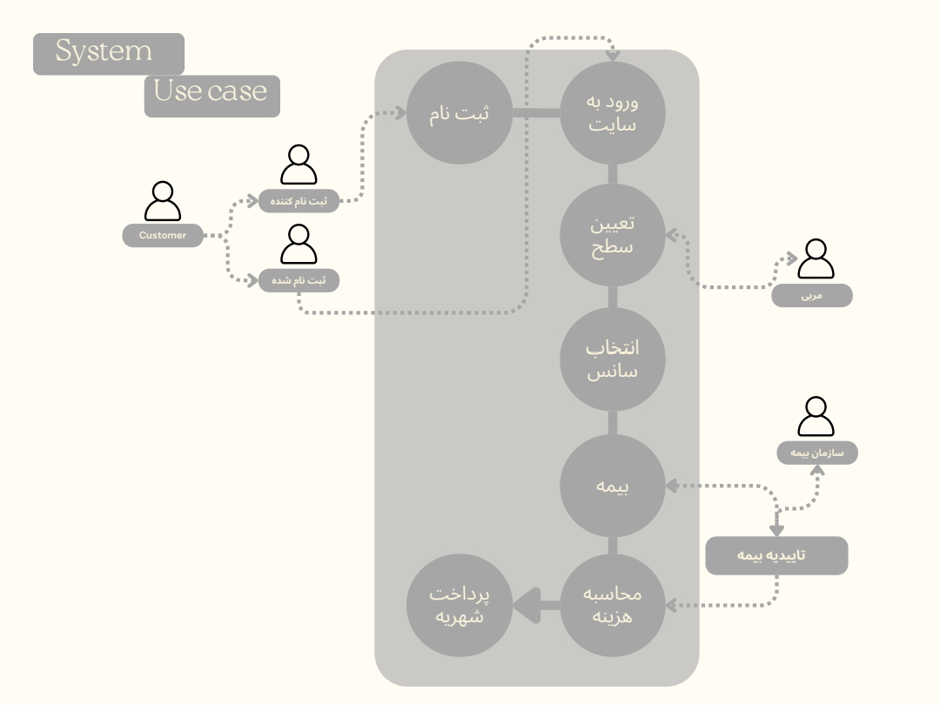

**ERD**

